Agrupamento de Escolas Alfredo da Silva – 171578

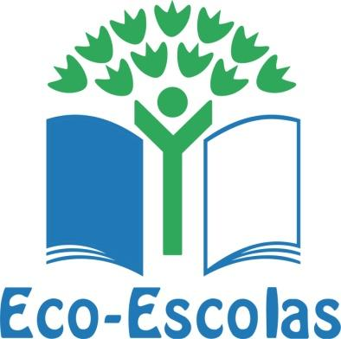

MEMÓRIA DESCRITIVA

Designação | Nome: A Biodiversidade da Minha Escola
Bufo-real (Bubo bubo)

Autores: Alunos do 5º B da Escola Básica e Secundária Alfredo da Silva
Data: maio de 2022.
Dimensões: 120cm X 60 cm - Folha de cartão reutilizado, com orientação vertical
Técnica: Colagem, pintura e rede presa com arames
Material: Rede de plástico, resíduos, tesoura, cola UHU, arames, tinta e cola quente UHU.
Descrição: Trabalho realizado em articulação com as disciplinas de Ciências Naturais e Educação Tecnológica, pelo grupo de alunos atrás referenciados e pelas professoras Cristina Azeitona e Paula Gomes, na Escola Básica e Secundária Alfredo da Silva.
Observações: A realização deste trabalho é o resultado do envolvimento contínuo da comunidade escolar na sensibilização e implementação de práticas sustentáveis para o ambiente, bem como do desenvolvimento da literacia relativa à biodiversidade autóctone do Parque Natural Sintra-Cascais.
Resultou de uma sequência de procedimentos, desde auscultação de sugestões, escolha da proposta base, estudo da composição e dos materiais a utilizar, até à concretização da proposta eleita. Dentre a fauna estudada, o Bufo-real reuniu maior consenso. A partir daqui o trabalho desenvolveu-se pelas seguintes etapas:
- Aulas de campo, para observação das características da fauna existente no recinto exterior da escola, tendo o cuidado de capturar imagens (utilizando máquina fotográfica e/ou telemóvel). Foi feita a identificação das espécies, com o auxílio de guias de identificação e de aplicações móveis;
- Realização de trabalhos de grupo sobre as Áreas Protegidas, Parque Natural Sintra-Cascais, com recurso às ferramentas digitais Wakelet, Google Earth e Google Slides;

- Dinamização da atividade Demonstração de voo_Crescer com a Natureza, pela entidade Falcões do Oeste;
- Pesquisa e identificação das características das aves de rapina autóctones do Parque Natural Sintra-Cascais, bem como dos perigos que afetam esta espécie;
- Seleção do animal;
- Recolha de resíduos: rede de plástico, cartão, arames e resíduos;
- Definição das técnicas a utilizar: pintura do cartão, fixação da rede e preenchimento da rede com a colagem dos resíduos;
- Registo fotográfico das várias etapas do trabalho.

Mensagem a transmitir: Conservação da natureza / Proteção dos espaços naturais e das paisagens / Preservação das espécies da fauna / Manutenção dos equilíbrios ecológicos.
Este trabalho promove e contribui para os ODS-2017.

Albarraque, 31 de maio de 2022

